Opdracht constructieleer: mighty mug

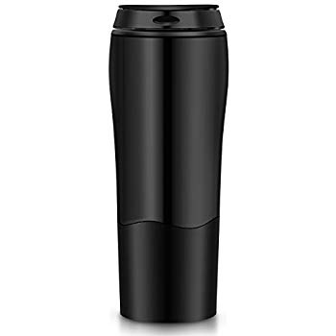
Ik vind dit een geweldig product: de reden waarom is omdat deze beker niet om kan vallen als je tegen aan slaat. Als je BV aan het werken bent aan iets en je hebt een glas met drinken naast je staan. En stel je slaat per ongelijk tegen de beken dan valt je drinken over je werk waar je mee bezig bent. Dit kan heel frustrerend zijn. Maar deze mensen hebben een oplossing gevonden. De oplossing is een soort zuignap onder aan de beken. Je kan de beker zo vaak slaan als je wilt, hij zal elke keer niet omvallen.

Hoe kan het product beter worden?: ik zal de beker zelf van verschillende materialen te maken om het goedkoper te maken. De mighty mug is nu heel erg geïsoleerd. Ikzelf hoef niet een geïsoleerde beker te hebben. omdat je dan van materiaal veranderd kan het product goedkoper.

